Автономная некоммерческая организация
«Православная общеобразовательная школа – пансион «Плесково»

ПРОЕКТНАЯ РАБОТА
«Роспись как послание из прошлого»

Выполнила ученица 7 А класса Бушкова Мария
Руководители проекта:
преподаватель МХК И ИЗО
Подкорытова Светлана Анатольевна,
преподаватель кружка «Народные промыслы»
Кейв Татьяна Евгеньевна.

«Плесково»
2019 год

Введение
Тема: Роспись, как послание из прошлого.
Проблемы:
- Быт, как элемент культуры, открывающий историческое прошлое
- Понять послания из прошлого, зашифрованные в культуре быта
Актуальность: Изучая древние народные промыслы, мы знакомимся с историей тех времен изнутри, через быт, Прошлое становится понятней, ближе, следовательно, сохраняется связь поколений.
Цели:
- Расшифровка символов древней росписи.
- Знакомство с русской историей через быт.
Задачи:
1. Исследовать историю Мезенской росписи.
2. Понять значения символов Мезенской росписи.
3. Расписать предмет быта Мезенской росписью.

История Мезенской росписи

Мезенская роспись, или как еще называют, Палащельская (Палощельская), возникла как самостоятельный народный промысел, по мнению ученых в начале XIX на р.Мезень, в небольшом селе Палащелье в Лешуконском районе Архангельского края, между двумя самыми крупными реками Северной Европы, Северной Двиной и Печерой, на границе тайги и тундры.
Даже для жителей самого Палащелья эта роспись остается загадкой. Существует множество теорий и предложений на счет зарождения Мезени.
Академик Рыбаков считал, что мезень является отголоском индоевропейской культуры, скифского культа оленя.
Исследователь росписи В.С. Воронов видел этой росписи схожесть с древнегреческим орнаментальным стилем Дипилон.
Исследователь крестьянского искусства Жегалова находила в мезени черты схожие с открытыми в середине XX века наскальными рисунками Заонежья.
Известный художник, дизайнер и педагог Наина Величко считает, что образцы узорного ткачества на реке Пинеге схожи с орнаментом мезени.
Множество мнений высказано на счет происхождения палащельского промысла, но наиболее вероятно теория о переходе от наскальных рисунков к росписи северных народов. При внимательном рассмотрении мезенских прялок сразу можно заметить ее идентичность с петроглифами Белого моря, созданными несколько тысяч лет назад. В Беломорье преобладают сцены охоты на лесных зверей, птиц и морских животных, в которых всегда участвует человек.

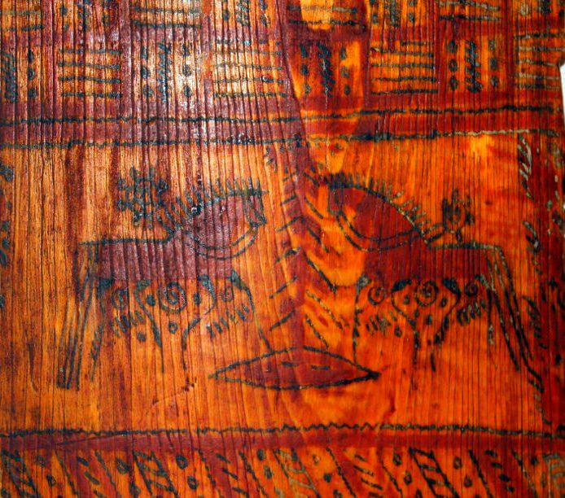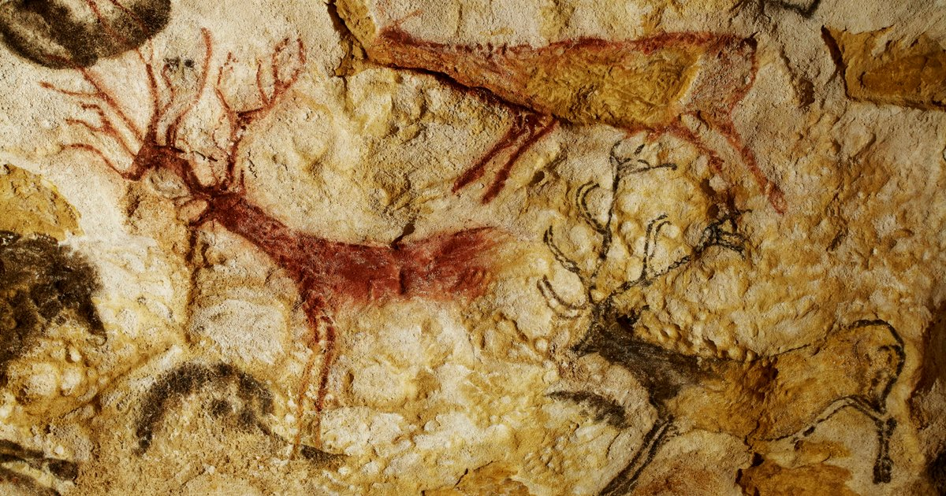

Мезенская роспись Наскальное изображение

Те же сюжеты мы видим и на мезенской утвари. Одна территория, отсутствие влияния развитых культурных центров, один вид деятельности – это все несомненно, повлияло на схожесть изображений.
Нельзя не сказать и об общей тематике, стилизации, лаконичности и выразительности рисунков. Сдержанный колорит, где черный контур подчеркивает звучание кирпично-красного цвета, четкость линий, глубокий символический смысл, знаковая направленность невольно напоминает палеолитические пещерные росписи.
Мезенская роспись в корне отличается от остальных русских народных росписей строгой графичностью, а так же цветной гаммой. В Мезене нет обычных для русских промыслов яркости и богатых, насыщенных цветов. Обычно использовались только два цвета – красный и черный
(сажа и охра, позднее сурик). Мезень писалась сажей и глиной, которые растворяли в настое смолы лиственницы. Еще одна особенность мезенской росписи – то, что раньше ей занимались преимущественно мужчины. Возможно, поэтому она такая геометричная и рациональная. Сам мастер вырубал деревянную основу, расписывал ее, и покрывал лаком свою работу. Не редко мастера – плотники, не только ставили избы и храмы, но и выполняли любую работу, связанную с обработкой дерева, в том числе – изготовление и роспись прялок. Мальчики же приучались к ремеслу с самого детства, изготовляя прялки для сестер.
М.Р. имела огромное значение в оформлении как внутреннего, так и внешнего вида крестьянских изб – традиционно мезенью расписывались предметы быта (сундуки, ковши, прялки, орудия труда, рамы в интерьере дома, украшения для избы.)
Расписные изделия часто расписывались в подарок, и тут – то символика играла большую роль. В зависимости от предназначения предмета быта, от отношений дарящего с будущим хозяином изделия, от обстоятельств при которых дарилось изделие.
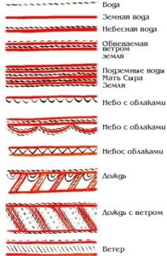СИМВОЛИКА
Ритм и чередование красок в Мезенской
росписи до крайности просты, но значительны. Красный олицетворяет жизнь, огонь, кровь, радость. Черный- земля, космос, смерть, печаль.
Знаки первоэлементов – стихии земли, воды, воздуха и огня – занимают очень большое место в мезенских орнаментах: прялки с верху до низу испещрены горизонтальными прямыми и волнистыми линиями. Многочисленными штрихами и спиралевидными завитками.

Истоки символов мезенской росписи прежде всего лежат в мифологическом мировоззрении народов древнего севера.
Часто встречающаяся многоярусность говорит о следовании шаманской традиции. Три яруса – три мира (нижний, средний и верхний или подземный, наземный и небесный)
В М.Р. нижний и средний ярусы заполняют олени и кони. Верхний ярус птицы.
Готовое изделие расписывали по чистому не грунтованному дереву, сначала охрой с помощью измочаленной на конце деревянной палочки, потом птичьим пером делали черную обводку и наносили узор. Расписанный предмет покрывали олифой, что предохраняла краску от стирания и предавало изделию золотистый цвет.
ЗЕМЛЯ
Прямая линия может означать и небесную, и земную твердь (по расположению в композиции (Верх – низ) всегда можно правильно определить их значение). Материнство и защита символ плодородия и хлеба насущного – вот что такое земля для человека. Графически земля часто изображается квадратом.
ВОДА
Небесные воды хранятся в нависших облаках или проливаются на землю косыми дождями, причем дожди могут быть с ветром с градом.
Волнистые линии водной стихии сопровождают все прямые линии орнаментов, а также являются постоянными атрибутами водоплавающих птиц.

ВЕТЕР, ВОЗДУХ
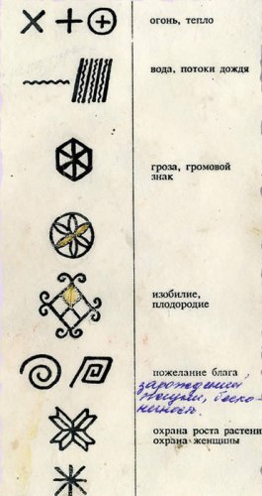 Многочисленные короткие штрихи – скорее всего означают воздух, ветер – один из первоэлементов природы. Поэтический образ ожившего духа, чье воздействие можно увидеть и услышать, но который сам остается невидимым.
Бытие начинается с Духа Божия. Он как ветер носился над бездной прежде сотворения мира.
ОГОНЬ
Божественная энергия, очищение, откровение, преображение, вдохновение, честолюбие, искушение, страсть, - сильный и активный элемент символизирующий как созидательные, так и разрушительные силы.
Древние считали огонь живым существом, которое питается, растет, умирает, а затем вновь рождается – признаки, позволяющие предположить, что огонь – земное воплощение солнца, поэтому он во многом разделил солнечную символику. В изобразительном плане, все что стремится к кругу напоминает нам солнце, огонь.
Мотив спирали возник в мифологии земледельческих племен как символическое движение солнечного светила по небесному своду. Многозначность символов спиральных узоров велика.
Сжатая спиральная пружина – символ скрытой силы, клубок энергии. Спираль так же является символом времени, циклических ритмов сезонов года. Двойные спирали символизируют равновесие противоположностей, являются символом плодовитости и деторождения.
В М.Р нижний и средний ярусы заполняют олени и кони. Верхний ярус птицы.
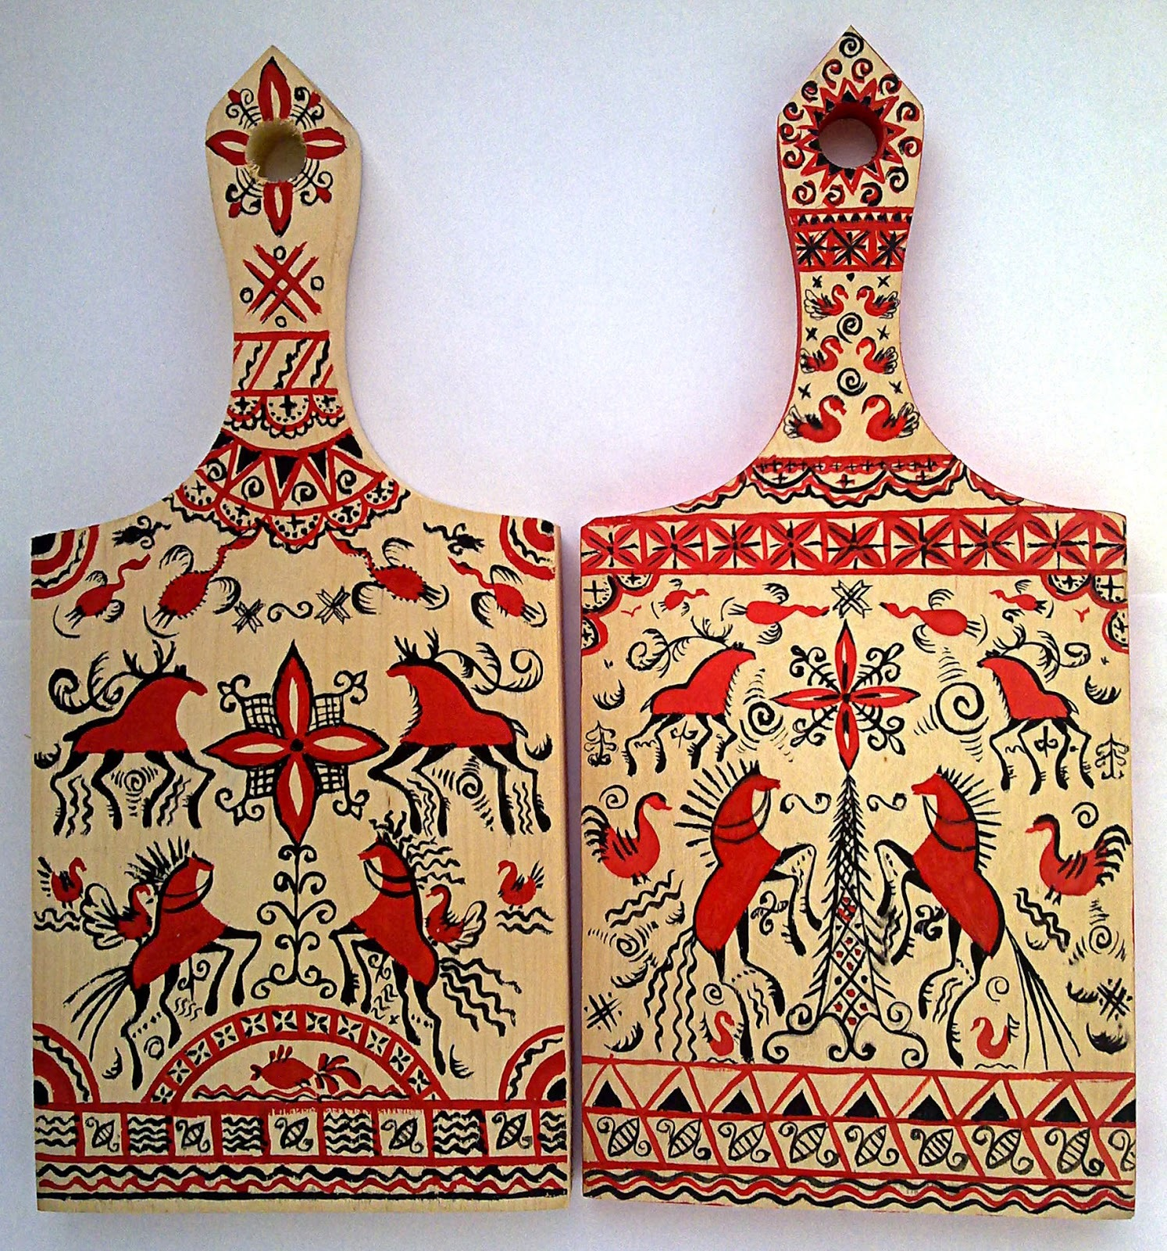
Изображение коня в традиции народов, издревле населявших эту местность, символизирует восход солнца. Образ коня – это еще и оберег, а так же символ солнца, плодородия, источник жизненных благ.
Изображение утки – это порядок вещей, она уносит солнце в подводный мир до рассвета и хранит его там.
Изображение птицы, приносящей добрую весть или подарок, часто можно встретить в М.Р.
Оленихи небесные роженицы, они дарят жизнь всему живому на Земле.
Уточки, гуси, лебеди – души далеких предков, которые вьются вокруг и помогают нам в трудную минуту.
Елочки – олицетворение мужской силы.
Мифологическое дерево жизни – состоит из ствола, заполненного ромбиками бесчисленными родами. Корни дерева завиваются в спирали, олицетворяющие подземный мир. Верхушка увенчена солярным знаком – знаком небесного мира.
Олени олицетворили счастье и появление чего-то нового. Задевая рогами тучи и облака, они могут вызвать дождь или бурю.

Заключение

Народные промыслы, не смотря на свое различие между собой, объединяли народы Руси, поддерживая дух патриотизма и помогая преодолевать трудности, выпавшие на Русскую землю.
Глубина народной культуры, позволила Руси пережить тяжелые времена, сохранить силы для, восстановление господства. Народ смог сберечь свою культуру сохранить древние идеалы и ценности и пронести их сквозь века, с любовью повторяя:
«О светло светлая
И украсно украшенная
Земля Русская!»

Список использованной литературы:
- Энциклопедия Нина Величко «Роспись. Техника. Приёмы. Изделия»
Издательство: ASTпресс
Год издания: 2008 г.
- https://www.culture.ru/materials/52919/mezenskaya-rospis
- https://ochendaje.livejournal.com/815161.html
- https://www.kramola.info/vesti/protivostojanie/mezenskaja-rospis
- http://www.kefa.ru/article/xple/mezen/

